Tiina Paldan:
Tasapainon hallinnan harjoitusohjelma
Alkulämmittely:
- käsien pyöritys, molempiin suuntiin
- hiihtoliike, tasatahti / vuorotahti

Tasapaino:
- jalat yhdessä
*vie toinen käsi eteen, toinen taakse ja seuraa katseella taakse menevää kättä
*palauta keskelle ja tee toiselle puolelle
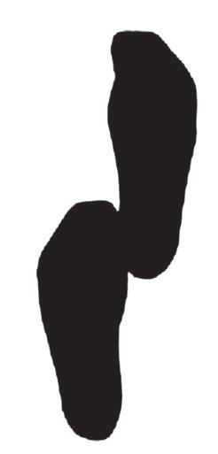
- puolitandem-asento jaloilla
*vie toinen käsi eteen, toinen taakse ja seuraa katseella taakse menevää kättä


- tandem-asento jaloilla
*vie toinen käsi eteen, toinen taakse
*mikäli tasapaino pysyy, käännä katse taakse

- kävely ja käännähdys
*astu kolme askelta ja käännähdä sen jalan puoleen, jolla otat 3. askeleen
(oikea, vasen, oikea, käänny oikealle)
* kävele takaisin ja lähde uudestaan toisella jalalla
(vasen, oikea, vasen, käänny vasemmalle)

- nopea käännähdys
*ota askel ja käännähdä sen jalan puoleen ja heti perään toiseen suuntaan
(oikealla askel, käänny oikealle, vasen jalka astuu maahan ja käänny vasemmalle)

Lihasvoima:
- seisten, tuolin selkänojasta kiinni pitäen
*nouse varpaille, jännitä jalat ja pakarat, laskeudu
*pompottele nopeasti varpaiden päällä

- seisten tuolin edessä
*kyykisty niin, että takapuoli osuu istuimeen ja nouse takaisin ylös
- narun alitus
*kuvittele vasemmalle puolellesi pinkeä naru, jonka ali kyykistyt
(vie vasen jalka narun ali, kyykisty ja kumarra samalla. Nouse narun toisella puolella seisomaan ja tuo oikea jalka vasemman viereen)
*palaa narun ali takaisin

-istuen tuolilla, molemmat kädet polvien päällä
*paina kädet yhtä aikaa tiukasti polvia vasten
(tunnet, että myös vatsa jännittyy)
*nostele vuorotellen käsi hieman irti polvesta, paina toisella polvea vasten
*voit myös kokeilla ottaa käsiin pikku puntit

- istuen tuolin etureunalla, nojaa taaksepäin
*nouse takakeno-asennosta vatsalihaksia käyttäen istumaan, palaa takaisin

